Zrekonstruované varhany v Libči se v pátek rozezní
při adventním koncertu

Trutnov, 25. 11. 2014 – Na začátku listopadu byla v kostele sv. Jana Nepomuckého v Trutnově-Libči dokončena generální rekonstrukce historických varhan. Jejich premiérové představení veřejnosti se odehraje tento pátek, 28. listopadu v 17:00 hodin při adventním varhanním koncertu Víta Mišoně a jeho přátel. „Koncert je otevřený všem zájemcům z řad veřejnosti, které jménem města Trutnova tímto srdečně zvu,“ říká Ivan Adamec, starosta města Trutnova.
Oprava varhan probíhala od začátku června do začátku listopadu a celkové náklady rekonstrukce se vyšplhaly na 260 000 Kč. Královéhradecký kraj přispěl dotací ve výši 100 000 Kč. „Jedná se o mechanické varhany s klasickou konstrukcí, manuálové, které byly koncipovány k doprovodu liturgie,“ uvádí Adamec s tím, že varhany pochází už z roku 1898 a byly postaveny trutnovskou firmou Johann Fries. Současnou rekonstrukci provedl Jiří Červenka, varhanář z Jakubovic u Lanškrouna.
Rekonstrukcí prošel v posledních letech i samotný kostel sv. Jana Nepomuckého, který příští rok oslaví 120 let své existence. „Za minulého režimu se dostal kostel do havarijního stavu, a proto jej město od roku 1990 začalo rekonstruovat. Jako první byla opravena střecha, v nedávné době proběhly úpravy izolace a okolního terénu a v roce 2010 byl pořízen nový zvon,“ vyjmenovává Adamec, který dodává, že interiér ještě čeká zásadní oprava omítek a restaurování výmalby a mobiliáře.
Město Trutnov v posledních 13 letech investovalo do obnovy památek cca 81 milionů korun. „Díky tomu se může naše město pyšnit deseti zrekonstruovanými kaplemi, z nichž v sedmi jsou nainstalovány zvony, které je oživují. Z těchto památek zbývá opravit jen kapli v Oblanově a na Bojišti a doplnit zvony do kaple na Babí,“ uvádí Adamec. Město navrátilo tvář i 50 objektům náboženského charakteru, 70 hrobům a pomníkům z války 1866 nebo sedmi zrestaurovanými či nově postaveným pomníkům padlých obyvatel z 1. světové války.
Prémiový varhanní koncert, který začíná v 17:00 hodin, je otevřený široké veřejnosti. Varhany se rozezní pod prsty varhaníka Víta Mišoně z Mladých Buků a nepřestanou znít téměř hodinu. Vzhledem k délce koncertu je návštěvníkům doporučený teplejší oděv.

Kontakt pro komunikaci s médii
Ing. Veronika Svobodová
tisková mluvčí, vedoucí oddělení pro styk s veřejností
tel. 499 803 309, 603 415 825
e-mail: svobodova.veronika@trutnov.cz

Obrazové přílohy:
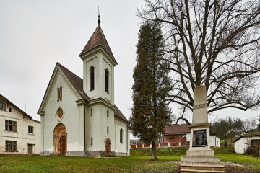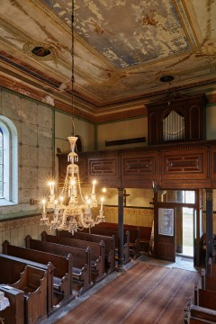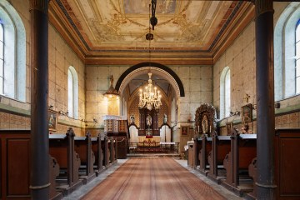

Tento projekt je spolufinancován z grantového programu Královéhradeckého kraje
na obnovu historických varhan, smlouva 14KPG04-0005.



